Comment lire des histoires, raconter des histoires ?.
Quelles attitudes adopter pour quels objectifs?
Propositions de démarches

- Lecture de l’histoire page par page : texte d’abord en ne montrant les illustrations qu’après la lecture du texte :
- Garder le livre face à soi sans montrer les illustrations, ne lire que le texte, prendre son temps pour lire le texte, ce qui permet à l’enfant d’imaginer les personnages, les situations….
- Une fois le passage lu, retourner le livre et montrer les illustrations : l’enfant compare alors ce qu’il a imaginé avec l’illustration proposée par l’ouvrage : ce moment est alors intéressant pour discuter, échanger…moment de langage qui permet aussi d’aborder du vocabulaire ; d’apprendre des mots, de faire répéter des mots
- Une fois le livre entièrement lu et montré : relire le livre une nouvelle fois, lecture plus rapide qui permet une nouvelle fois d’accéder au sens de l’histoire
- Questionner son enfant : « alors, comment s’appelle…. ?», « Où se passe cette histoire ? », « Que se passe-t-il ? »…: ces questions amène l’enfant à se souvenir pour essayer d’y répondre

- Lecture de l’histoire page par page : texte d’abord en ne montrant les illustrations qu’après la lecture du texte sans interventions ni d’échanges:
- L’enfant doit être capable d’être attentif pendant toute la lecture, il ne peut intervenir qu’une fois la lecture finie
- Expliquer la démarche avant la lecture, dire « Je vais te lire une histoire il faudra que tu attendes la fin de l’histoire pour intervenir »
- L’adulte lit l’histoire (texte) puis montre les illustrations, ainsi de suite jusqu’ au bout du livre
- Une fois la lecture terminée, échange sur le livre à partir de « Peux-tu me raconter l’histoire ? » : échange langagier avec son enfant pour l’aider à comprendre l’histoire,
- lors de cet échange on peut alors remontrer certaines illustrations et relire certains passages du texte ce qui permet de faire comprendre à l’enfant que la relecture du texte permet de mieux comprendre, que le texte est toujours le même (permanence du texte)

- Lecture sans montrer le livre ni les illustrations ni le texte :
- Expliquer à l’enfant : « Je vais te lire une histoire sans te montrer le texte ni les illustrations, écoute bien »
- L’histoire est lue dans sa totalité pour faire travailler l’imagination des enfants à partir du récit entendu (compréhension de lecture entendue)
- On peut lire et relire l’histoire plusieurs fois le texte : l’enfant voit ainsi l’adulte lire et relire, il doit donc adapter son comportement, il doit être patient, attendre la fin de l’histoire
- Questionnement possible : « Qu’as-tu imaginé dans ta tête, raconte- moi ? » : amener l’enfant à raconter ce qu’il a compris de l’histoire
- Prendre le temps de l’écouter, le questionner si ce qu’il dit n’est pas clair, lui demander d’expliquer…
- Puis relire l’histoire et montrer les illustrations : nouvelle découverte de l’histoire

- Lecture d’histoire en montrant en premier les illustrations sans lire le texte
- Montrer les illustrations aux enfants sans rien dire afin de ne pas perturber ce qu’ils imaginent à partir des images
- Les observer : à quels moments réagissent-ils ? comment ? quelles sont leurs réactions ?
- Une fois toutes les illustrations montrées, demander à l’enfant de raconter l’histoire
- Puis lire le texte et montrer les illustrations ce qui permet échange et discussion si l’enfant avait interprété certains éléments par rapport aux informations que donnent le texte

- Raconter une histoire sans le livre
- Cela sous- entend qu’il faut se préparer à la mise en voix, il est donc nécessaire pour l’adulte de lire et relire plusieurs fois l’histoire afin de bien intégrer :
- Les personnages : combien ? donc des voix différentes ?
- Leur psychologie : comment ils sont ?
- Quel rôle jouent-ils dans l’histoire ?
- Il faut donc :
- Raconter en faisant plusieurs personnages (avec des voix différentes)
- Mettre l’intonation : la surprise, la peur, le questionnement, la stupeur…..
- Avoir des expressions de visage liées à cette interprétation

Pour les plus grands
- Lecture de texte :
- 1.Laisser lire l’enfant silencieusement :
- Cette étape permet une première découverte du texte
- cette lecture silencieuse peut être faite 2 fois afin de rassurer l’enfant
- 2. Lecture avec accompagnement de l’adulte :
- L’adulte demande à l’enfant quels mots il a eu du mal à lire afin de :
- Les analyser : les découper en syllabes, repérer les éléments difficiles à lire, lire et relire le mot pour automatiser la lecture de ces mots plus difficiles
- 3. L’enfant relit silencieusement après cette étape d’analyse des éléments difficiles (entraînement)
- 4. Lecture à voix haute : cette phase de lecture à voix ne peut arriver qu’à la fin des étapes proposées car un texte ne peut être lu à voix haute correctement que lorsqu’il a été compris « Lire c’est comprendre »

- Lire une histoire à deux ou à plusieurs (activité que l’on peut mener en famille):
- Si l’histoire est longue : la découper par passages plus ou moins longs
- Lire ensemble chaque partie une à une
- 1. Lire silencieusement le texte pour le découvrir
- 2. Puis
- L’adulte et l’enfant partage alors la lecture
- Ex : s’il y a plusieurs personnages : se répartir les rôles
- Relire ensemble à voix haute en mettant le ton

- Prolongements :
- Ensemble avec l’enfant inventer à l’oral une suite à l’histoire
- Faire parler ou penser les personnages : se mettre à la place des personnages
- 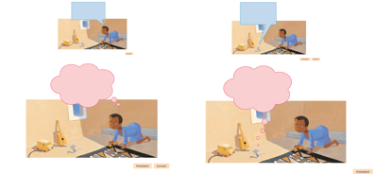
- Jouer l’histoire :
- Utiliser des petits personnages, des playmobiles, des marionnettes pour faire jouer
- exemples
- 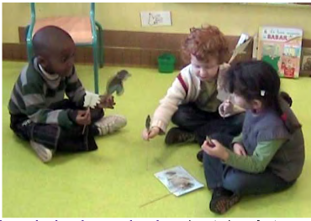
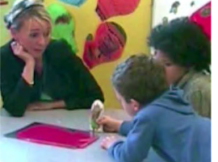
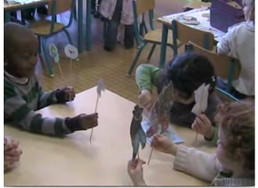
- Construire des maquettes et faire jouer les personnages

- Se déguiser et jouer l’histoire
- Faire dessiner les personnages pour créer :
- Des masques
- 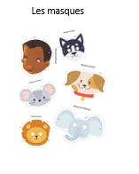
- Des marionnettes
- puis raconter l’histoire avec ces masques ou ces marionnettes
- Faire dessiner l’histoire sur plusieurs feuilles qui seront collées les unes aux autres : une fois collées, l’enfant raconte l’histoire à parti de ses dessins
- exemples
- 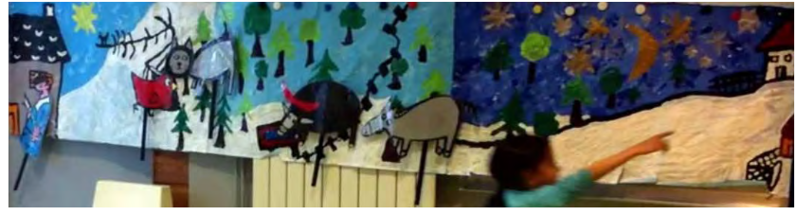
- 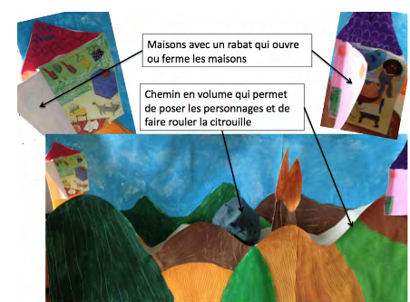
- 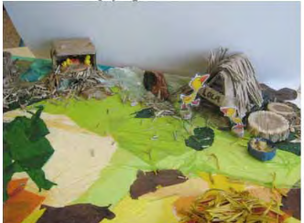
-sites pour accéder à des albums :
https://www.lumni.fr/primaire/cp/francais
- Organiser par niveaux de classe
- Pour chaque niveau cliquer sur français
- Lecture compréhension des albums sont mis à disposition

- https://www.youtube.com/channel/UCTIn3goRXqh3WXDxVYQCiNQ/videos

- https://www.franceinter.fr/emissions/une-histoire-et-oli

F Breuneval, CPC Gennevilliers

